配送回单追踪：催收、登记与结果查询｜云上订货系统
配送回单用于保留本车交货的可核对依据，催收记录用于追踪尚未返回的资料。最容易误判的是“已收回单”：它说明原配送单已有收单记录，不自动证明所有客户、原订单和商品数量的凭据均齐全。甲乙两店同车配送，只收到甲店照片便登记回单，列表可能已经显示已收；乙店缺件仍要按原任务追踪。本文讲清找单、催收、收单、补录及原结果核验。

PC按原配送单定位，先核待收筛选与业务范围
管理端进入配送下的配送回单，优先用原配送单号定位，再核物流公司、出发时间、发货人和跟车送货人员。列表默认可能是待收回单及派车配送，已登记的任务或一键配送不一定出现在当前结果。核同一原编号时，按实际业务切换待收与已收、配送方式和出发日期；清除不适用的收回单人条件，不能空列表便重建配送单或判定记录丢失。
待收回单与配送待出发也不同。回单列表主要接续已经出发配送或已完成的任务，未出发业务应先回原配送任务核安排。出发日期、收到照片日期和收回单时间是三个时间，跨日送货要用正确范围查。指定收回单人主要用于查已有登记，待收业务可能尚无收单人，不应套上某人的筛选再要求所有待收单出现。翻页与刷新后再判断本车是否仍缺资料。
按配送单号进入详情，还要核本车全部客户地址、原订单及原出库批次。一个客户多门店要分别确认凭据，一个地址关联多单不能只核第一张简写编号。明确本车需要哪些签收页、数量说明和异常依据，再找司机或现场人员索取。催收次数是跟进次数，回单列表一行是配送任务，均不能直接当作客户数、订单张数或完整签收份数。
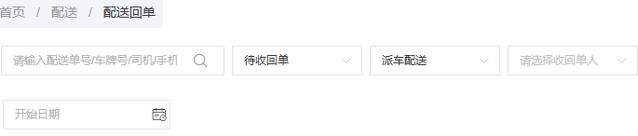
图1：历史PC回单查询条件参考；待收与已收、配送方式、收单人和出发日期共同决定结果范围。

手机查同一原单，分清待收列表与关键字结果
手机管理端从配送任务切到配送回单。司机账号与普通管理账号的标签数量可能不同，按当前岗位入口办理，不用切成别人的账号来找齐标签。该回单标签侧重待收业务，已添加收单记录后任务可能退出当前待收列表；退出不代表原任务被删，也不说明本车所有凭据均完整。要查已登记结果，可从回单搜索按原配送号查，并与PC同号核对。
回单搜索可按配送单号、物流公司或备注找原任务，结果按关键字及分页返回。搜物流名称可能命中多车，选中前核原编号和出发资料，不能把相同物流名称的另一车照片录入本车。清空关键字、改变关键字或继续加载后，要核当前显示范围；没有结果先查是否输错原号、状态不在当前范围或人员可见条件不同，不重新添加一个不关联原车的记录。
PC可展开催收和回单记录逐条看说明，手机卡片便于现场查看物流、出发、收单人员时间及附件。手机可能把多次收单附件合并显示，单看缩略图顺序难以区分哪次补录，要回PC原记录核对应时间、人员和文字。两端办理同一原编号，并不保证按钮权限完全相同；缺少添加催收或添加回单入口时，由有该动作权限的岗位接续。
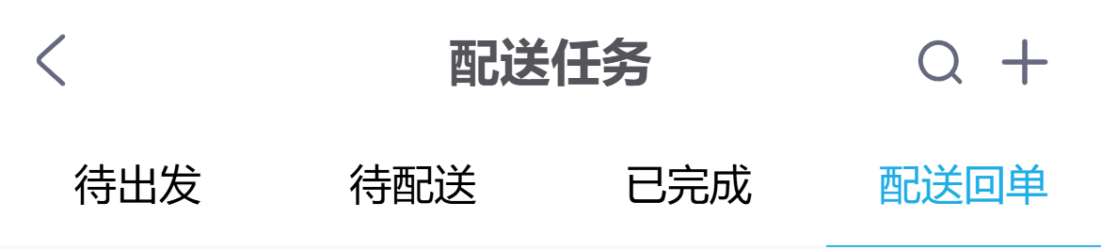
图2：历史手机配送回单入口参考；待收标签与关键字搜索范围分别核，任务离开待收列表后回原号查询。
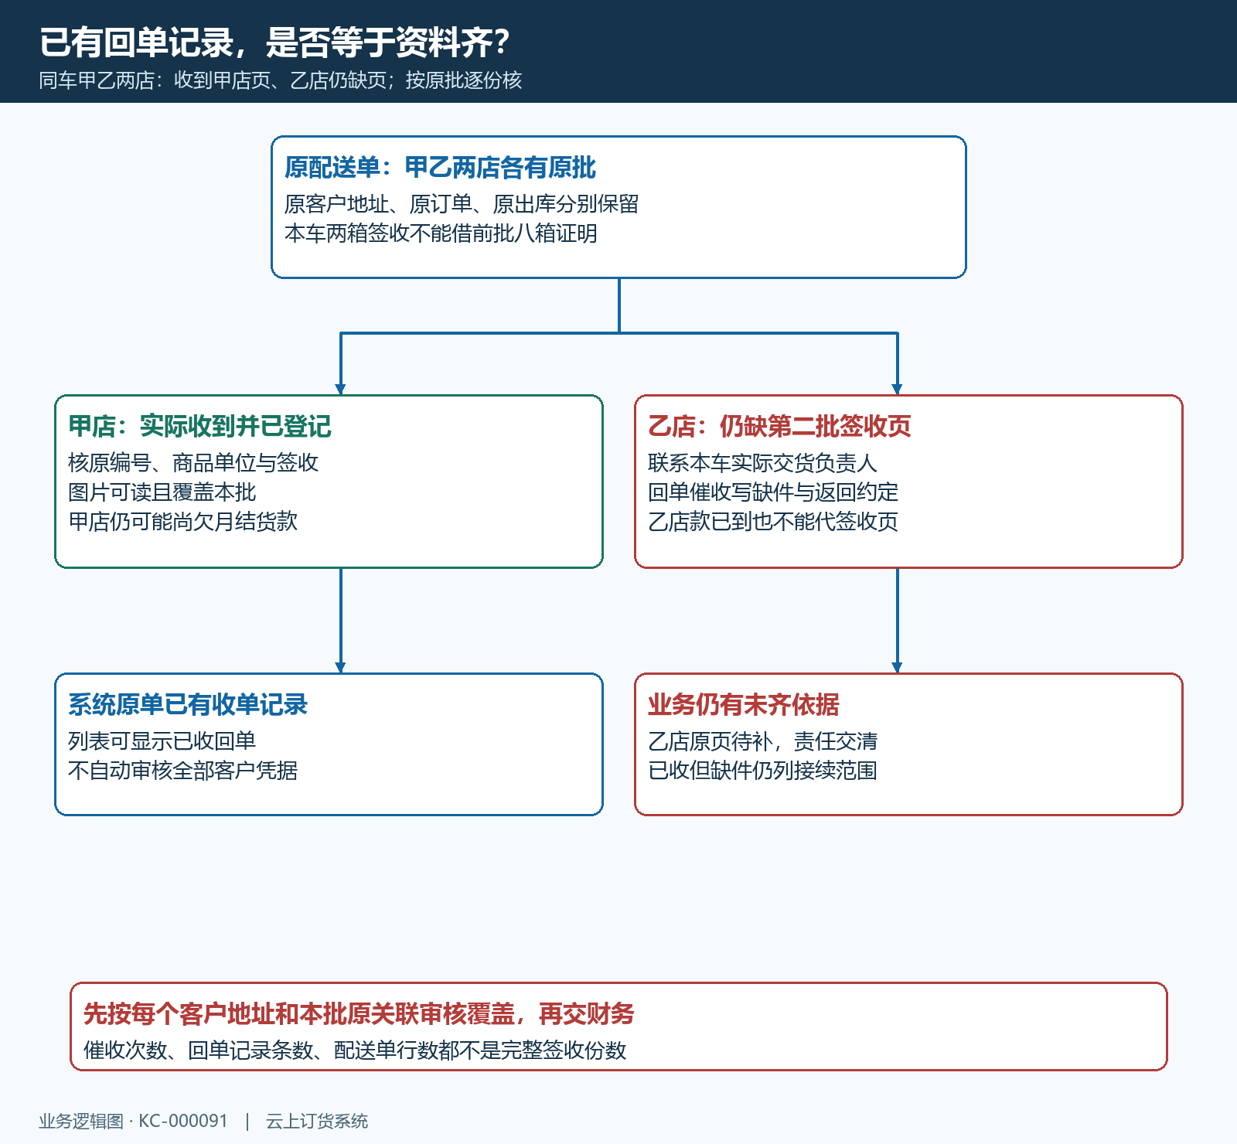
图3：甲店已收到依据、乙店仍缺依据的范围示例；已有收单记录不自动证明本车覆盖完整。

催收只登记跟进事实，说明缺谁的哪份资料
选择原配送单的添加催收记录，填写实际联系对象、缺少的客户地址和原单、已收到的部分、约定补回时间及负责接续的人。备注为空会提示“催收备注说明不能为空”，仅打开弹窗或取消没有形成记录。写“催过了”无法让下一班接着办，应写清本次实际沟通和剩余依据；不要把未来约定写成已经收到。
例如甲店凭据已经核对，乙店第二批签收页缺失，联系本车司机补乙店原编号及数量单位，约定当日下午回传。保存后展开催收记录，核这次内容、实际登记人和时间，再看催收次数是否相应变化。催收不会替代收单登记，不改变真实货物交接，也不能凭催收成功告诉财务资料已齐。没有收到乙店原依据，仍由接续人继续追踪。
PC简短备注入口按页面字数限制填写，手机入口可见上限也可能不同。先写缺失对象、原号与下一动作，较长逐行说明整理成能关联原业务的依据，不能为塞进框中删掉关键单位。跨班交接要打开原记录看此前联系过谁、答复为何，避免不同岗位重复催同一已收到页，却漏掉真正缺失的那家店。新的催收应反映新事实，而不是复制上一条凑次数。
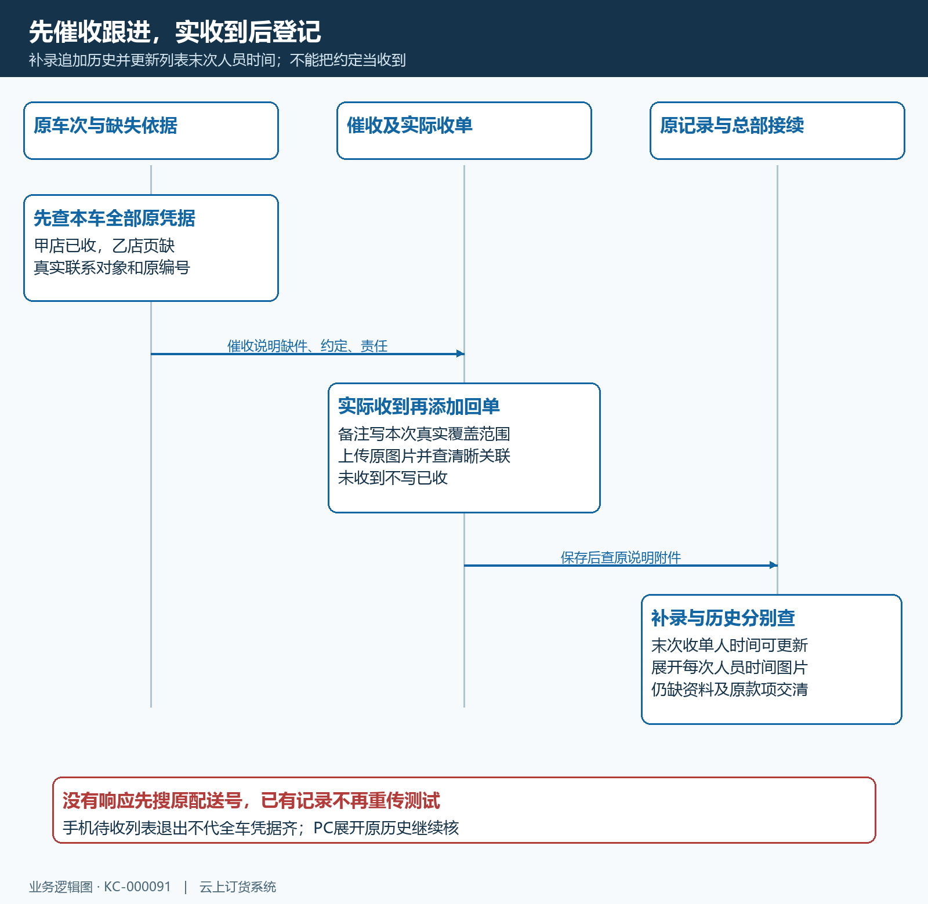
图4：催收、实际收到、收单登记和补录回查依次办理，约定返回不等于已收到。

实际收到后添加回单，附件逐份对应原批
实际拿到纸质或电子交货依据，先核配送单号、客户具体门店、原订单与本批出库、交货日期及收货说明。原订单十箱分两批送，本车只送第二批两箱，回单要说明本批两箱及实收结果，不能用前批八箱签收证明本批完成。少收、破损和拒收保留具体商品、单位与数量；签收人身份不清或照片没有原关联，先联系核实，不能凭一张“已签”图全部报齐。
添加回单时，收单备注需要填写，否则提示“收单备注说明不能为空”。备注说明实际收到哪些依据、核过哪些原客户与原单，仍缺什么；局部资料已登记时，明确未齐范围另交接，不能写全车齐全。支持图片的入口上传实际回单并核预览，PC当前页面配置最多四幅，手机页面配置最多九幅，图片格式和上传限制按实际控件提示处理，不把另一入口的上限套到本页。
手机上传处带附件提示，但不能据此断言所有入口都自动校验齐全回单；提交可通过也不证明附件可读或覆盖完整。上传完成后打开原图片查原号、客户、数量单位和签收内容，裁切时保留必要关联，不截掉表头或异常说明。多页依据要按原业务顺序收齐；超过本次入口上限按允许路径分次补录，保留各次范围，不能把不同车次混入同一批图片。
司机交货确认附件与总部配送回单记录是不同资料环节。司机已上传交货照片，仍要判断是否满足本车回单依据，并办理实际收单登记；客户付款截图证明付款待核信息，不能代商品签收。保存后回原配送单展开回单记录，核本次文字与图片是否保存，并逐张打开确认清晰。实际缺失凭据仍指定负责人补充，不能用系统已收标签代替业务验收。
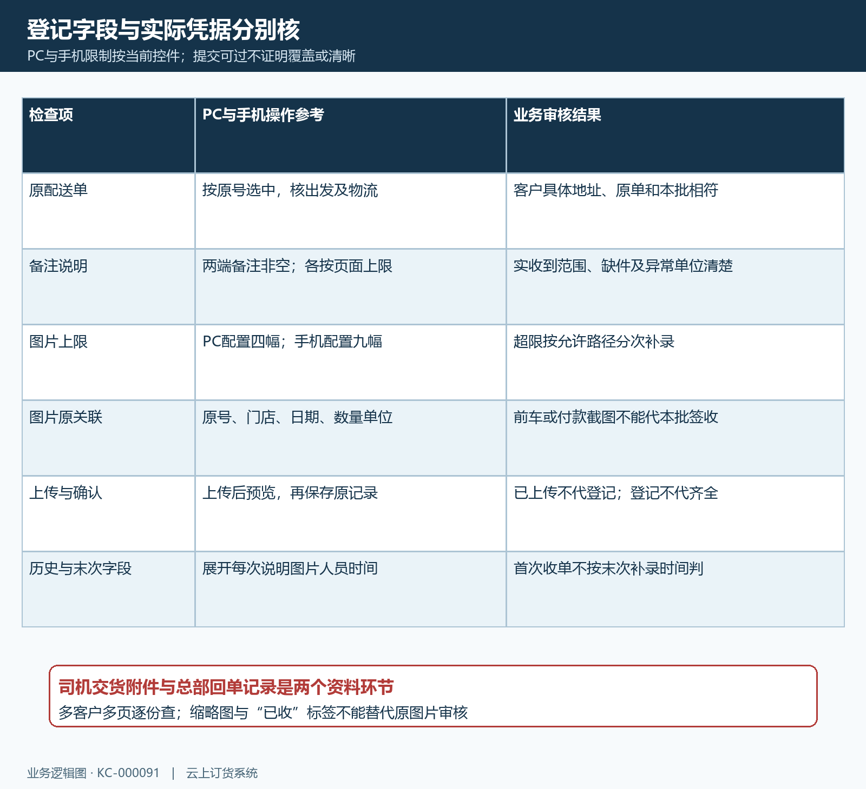
图5：备注、图片、双端上限及完整覆盖分别核；字段保存成功不替代对实际凭据的逐份审核。

查每次历史记录，补录与作废先看影响范围
登记回单会写入本次说明、附件、实际登录操作人和时间。已有记录再添加属于一次补录，列表的收回单人和收回单时间可能更新为最近登记者与时间，不能据此认定第一次收单也由同一人完成。核第一次收到时间或查谁补了乙店页，要展开历史回单记录逐条看，不能只抄列表末次字段；多次记录数也不是已经收到的客户份数。
手机保存后卡片不刷新、任务突然离开待收列表或网络没有响应，先按原配送号重新搜索，必要时在PC展开同号记录。核新增内容、图片和人员时间是否已经存在，已有记录不再重传来测试成功提示。两个人同时补资料先交清各自范围，第二人刷新原历史后只补确实缺失的依据，不能连续登记相同图导致审查人误认为又收到一份。
错传先确定是某次附件错了、备注关联不清，还是整车记录选错。PC的作废回单动作可能删除该配送单整组回单记录，并清掉收单人员时间，不是仅删除某张图片，也不是撤销实际配送或财务收款。由有权限负责人核影响、保留原依据，再选择实际允许的纠正方式；不得为了改一页直接清空整车正确资料。纠正后回原单查待收与已收、全部有效记录及剩余缺件，交接审查人重新核范围。
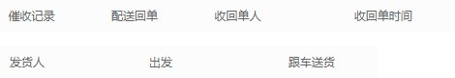
图6：历史PC列表字段参考；列表人员时间与各次历史记录分别查，不把末次补录时间当首次收单时间。

交财务按原单核货款，未齐资料继续交接
回单核齐后，按原配送单及客户原订单交财务，说明本次实收数量、异常和结算约定。财务回原应收、原收款、待审核及退款记录核实际资金；回单齐全仍可能欠款，货款到账也可能缺签收依据。客户销售货款与承运配送费用属于不同对象，不能因配送回单已收便把客户款和物流费用都标结清，也不能按回单份数计算收入。
教学例中甲乙两店同车，甲店凭据齐但尚欠月结款，乙店款项已核到账但缺第二批签收页，分别列出欠款及缺件责任。催收回单要找能补乙店交货依据的人，催收货款要按甲店原应收交财务和业务人员，避免把两种催收混记。未交实物、退回货和补送仍沿原商品行交仓库客服处理，回单记录只保留依据，不能产生真实退货退款结果。
交班清单保留原配送号、客户地址、缺失页或原行、已登记记录、接续人和下一次核查时间。接手人先打开同号现有记录，再联系实际责任人；不要重复添加已收到页，也不要只说“系统已完成”。主管核待收筛选与已收但资料未齐两类范围，分别检查实际凭据与资金未结，才能让本车交货、资料归档和款项核对各自有清楚结果。
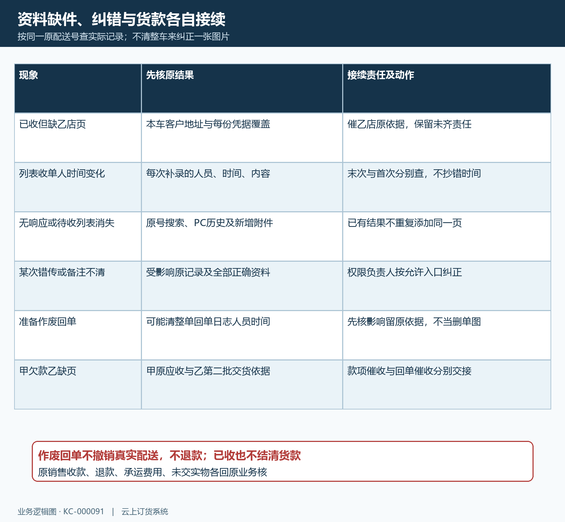
图7：已收但缺件、末次补录、未知响应和整组作废分别查；回单与货款各有原结果和责任人。

下一步学习
本篇完成后可继续学习：KC-000090、KC-000077、SC-000043、SC-000173。按原配送、原客户订单接续签收依据与实际款项。

